1. Data semua jalan mulai dari F ke node yang bisa dituju

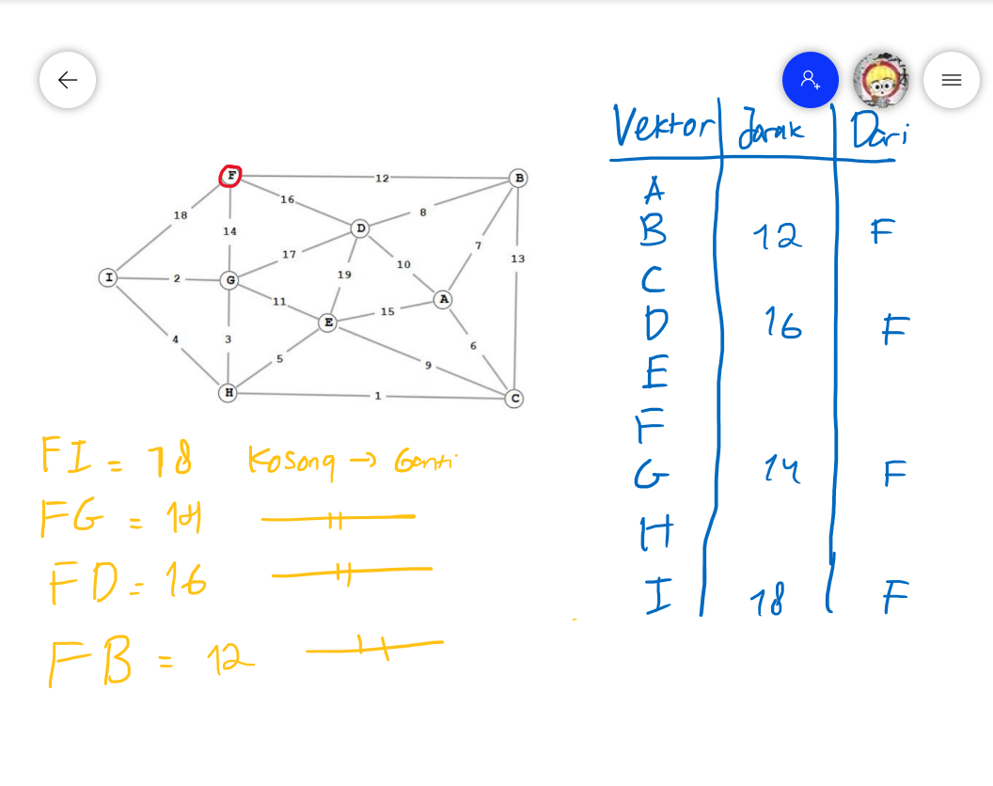

1. Lalu ke node yang harga jarak paling kecil (B)

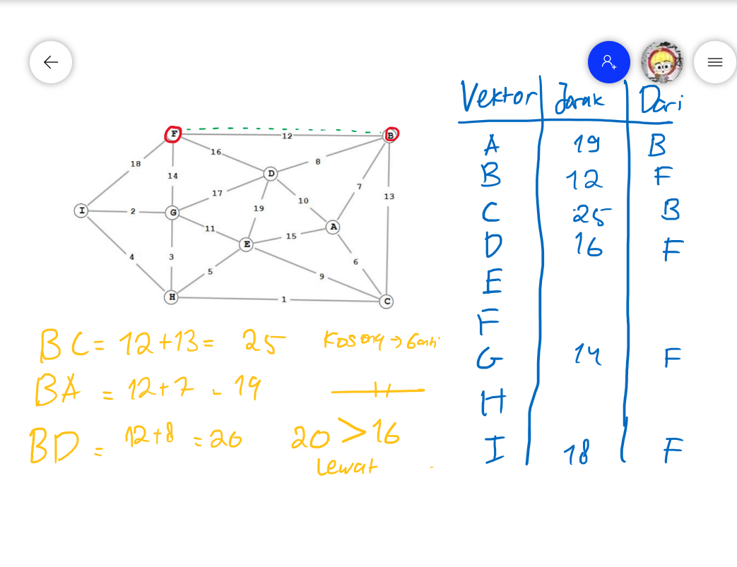

1. Lakukan hal yang sama untuk A

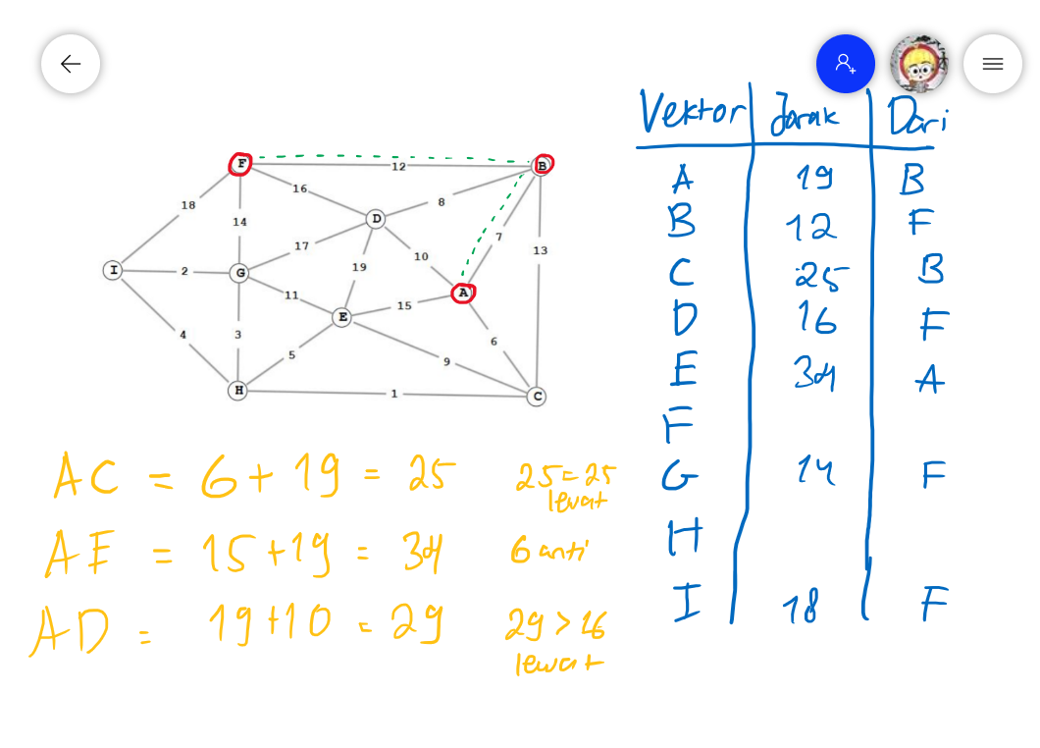

1. Sama juga untuk FC. Seharusnya proses sudah boleh berhenti sampai sini, tetapi disini saya akan berjalan ke semua node.

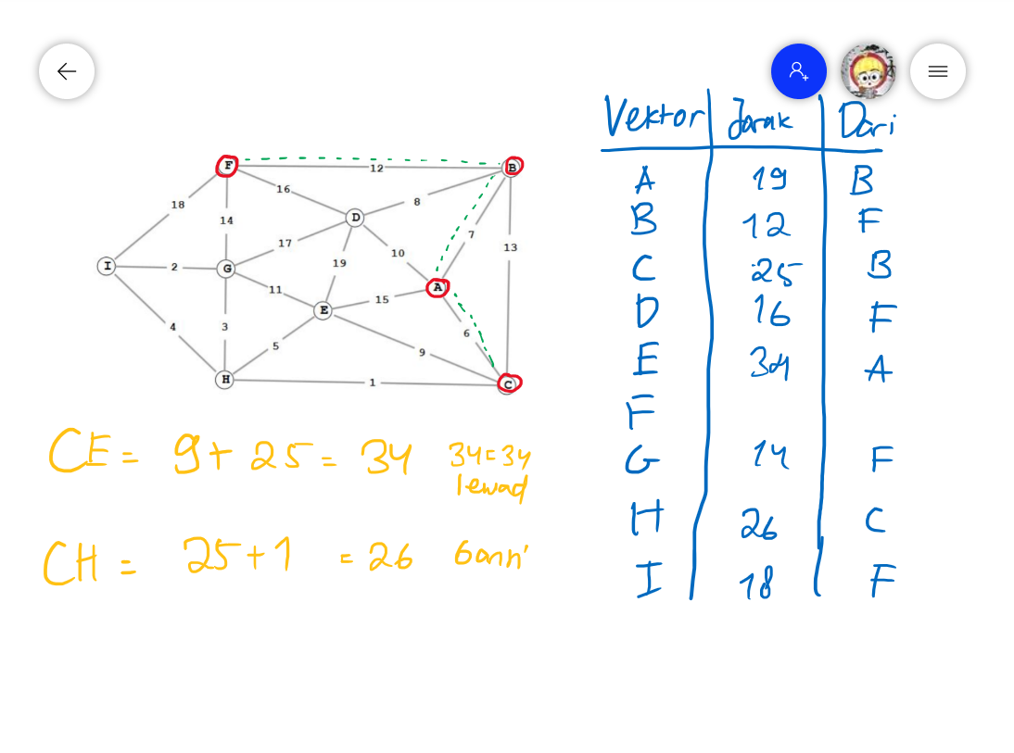

1. Lakukan ini untuk node lain

